SST – pouze pro soukromé účely. Pokud je něco blbě, dejte vědět. V1.0

- Zobrazte krystalografické roviny určené Millerovými indexy (100) a (311)
- Zobrazte krystalografické roviny určené Millerovými indexy (111) a (210)
- Zobrazte krystalografické roviny určené Millerovými indexy (100) a (221)
- Zobrazte krystalografické roviny určené Millerovými indexy (110) a (121)
- Vyjmenujte a popište operace symetrie v krystalech
translace (posun, má každý krystal),
inverze (podle bodu),
zrcadlení (podle roviny),
rotace (podle osy, určujeme četnos osy 360°/n) a (posun – šroub+rotace, skluzová rovina+zrdcadlení)

- Vyberte jednu z krystalových soustav a popište její vlastnosti
kubická - a = b = c , alfa = beta = gama = 90° 4x3-četné osy
Tetragonální: a = b ≠ c , alfa = beta = gama = 90° 1x4-četná osa
Hexagonální a = b ≠ c , a = b = 90° , g = 120° 6-četná osa.

- Jaká jsou možná nejtěsnější uspořádání atomů v mřížce
Primitivní buňka (P) Stranově centrovaná (A, B or C – všechny stěny) Prostorově centrovaná (I) Plošně centrovaná (F - 1pllocna)
fcc(face centered) a hcp(hexagonální těsně uspořádaná) – 74% koef zaplnění

- Nakreslete základní buňku kubické, prostorově centrované mřížky
body centered cubic – jeden atom ve středu

- Nakreslete základní buňku kubické, plošně centrované mřížky
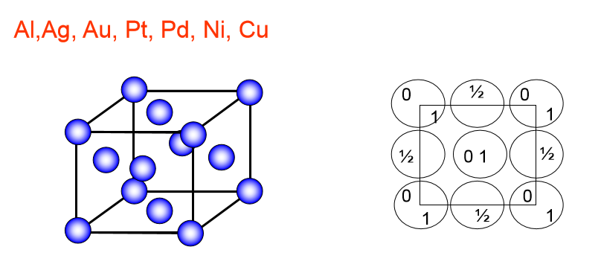
fcc

- Co to je Wignerova-Seitzova buňka, nakreslete ji pro 2D mřížku
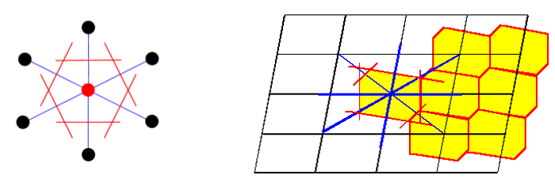
Konstrukce : od zvoleného bodu vedeme spojnice ke všem (zpravidla stačí jen část blízkých) ostatním mřížovým bodům a v půlících bodech proložíme roviny k nim kolmé. Oblast vymezená těmito rovinami v okolí zvoleného bodu je Wignerova-Seitzova buňka. Z konstrukce je zřejmé, že musí mít plnou symetrii Bravaisovy mříže a posouváním těchto buněk vyplníme celou mříž.
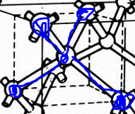
Jak vznikne sfaleritová mřížka, nakreslete jeden atom v této mřížce s jeho nejbližšími sousedyfcc – prostorově centrovaná. Zn obklopen S - ZnS

Jak vznikne diamantová mřížka, nakreslete jeden atom v této mřížce s jeho nejbližšími sousedyfcc – posunutí kubických mřížek přes sebe
- Co to jsou akustické fonony, nakreslete závislost E(q) pro akustickou větev
modelují kmitání atomů ve fázi – kvazičástice popisující kmitání v krystalu - hmoty
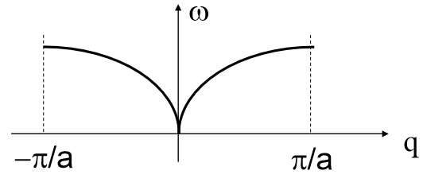

- Co to jsou optické fonony, nakreslete závislost E(q) pro optickou větev
atomi nekmitají ve fázi – toto modeluje kvazičástice optický fonon, kmity pole
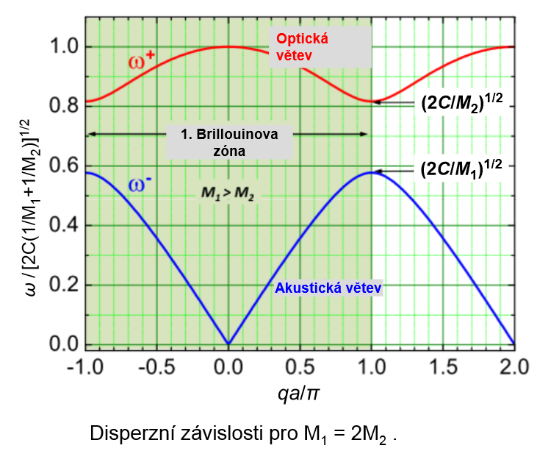
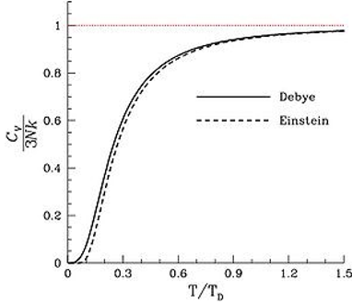
- Porovnejte Einsteinovu a Debyeovu aproximaci měrného tepla krystalu
měrné teplo kmitajícího krystalu
E – nahradíme 3N oscilátory s frekvncí ω_{E} , tj. ideálním plynem fononů s energií ℏω_{E}
D - předpoklad jednoho jádra v elementární buňce D je lepší, pro malá q nahradil lineárním, E je nepřesné pro nízké teploty

- S jakými jevy souvisí teplotní roztažnost krystalů
anharmonické jevy - střední hodnota výchylky anharmonického oscilátoru se zvyšuje s T
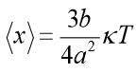
záporná roztažnost je dána změnou vibračních modu – např. Ag2O
- Napište Gibsův fázový zákon, co vyjadřuje
popisuje fázovou rovnováhu v heterogenní soustavě
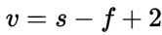
v -počet stupňů volnosti soustavy(počet veličin nenarušujcí rovnováhu), s – počet složek, f – počet fází
- Nakreslete p,T diagram jednosložkové soustavy, označte plochy a významné body
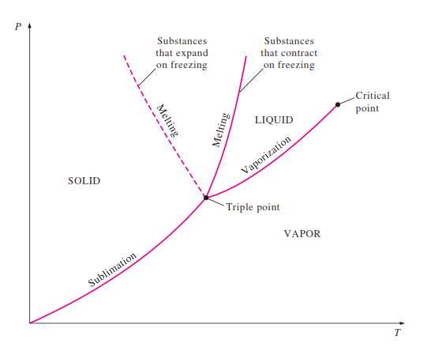
Nakreslete p,T diagram dvousložkové soustavy úplně mísitelné v kapalném i tuhém stavu, označte plochy
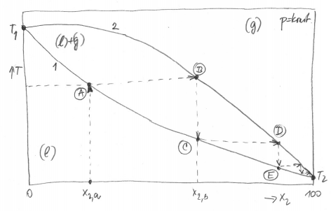
- Co je to kongruentní krystalizace
krystalizace slitiny za konstantní teploty, kdy se nemění složení krystalu oproti tavenině

- Nakreslete p,T diagram dvousložkové eutektické slitiny omezeně mísitelné v tuhém stavu, označte plochy
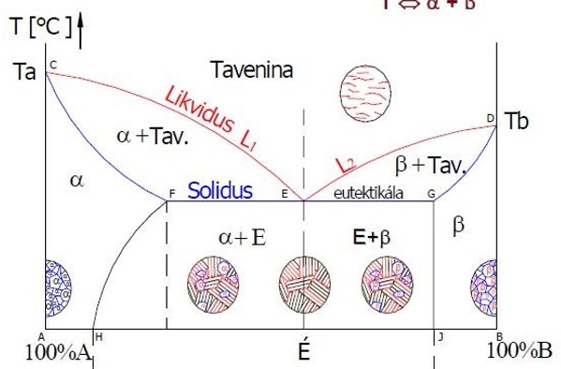
- Jaké jsou podmínky vzniku substitučního tuhého roztoku
Humeova – Rotherova pravidla – rozdíly atomových poloměrů<15%
Podobné elektronegativity
shodná krystalová struktura u čistých materiálů
shodná valence

- Vysvětlete metodu zonálního čištění krystalu
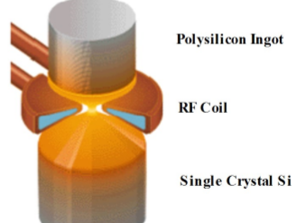
nečistoty s koef. Tuhnutí<1 padají dolů, Kt>1 nahoru, oprava poruch
- Nakreslete jednotlivé typy bodový poruch v krystalu
-vakance – atom chybí ; intersticiál – atom navíc
(substituční porucha – nečistota jiný atom v mříži)(příměs jako intersticiál)
-dutina – chybí víc atomů

- Jaká je závislost koncentrace vakancí na teplotě → s klesající T klesá koncentrace

- Co je to Schottkyho a Frenkelova porucha
Frenkelova porucha - pár kationtové vakance a intersticiálu – kation je jinde
Shottkyho porucha - pár kationtové a aniontové vakance –chybí kation a anion

- Jak se liší Burgersův vektor hranové a šroubové dislokace
-orientací, zjištuje se bur. Smyčkou a odpovídá FinishStart vektoru
Okolo dislokace se vytvoří z mřížových vektorů smyčka ve směru hodinových ručiček. Stejnou posloupnost vektorů potom vedeme neporušenou mřížkou, přicemž zjistíme, že se smyčka neuzavře. Smyčku uzavřeme pomocí vektoru FS
pokud je dislokační čára kolmá ke směru skluzu, hovoříme o hranové dislokaci
pokud je dislokační čára rovnoběžná se směrem skluzu, hovoříme o šroubové dislokaci
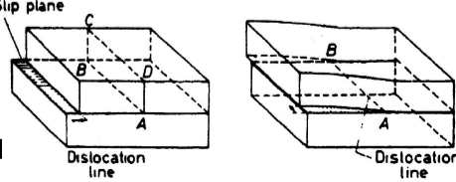
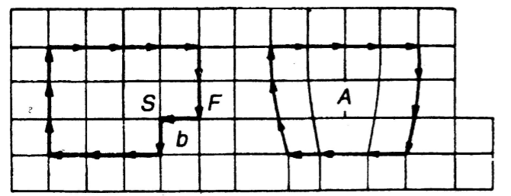

- Popište mechanismus skluzu a mechanismus šplhání dislokací
skluz - Z důvodu nutnosti zachování struktury je dislokace schopna se pohybovat v takové skluzové rovině, která obsahuje jak čáru dislokace, tak i Burgersův vektor. Hranová dislokace je omezena na skluz pouze v jediné rovině
šplhání - pohyb ve směru kolmém ke skluzové rovině je za určitých okolností také možný. Tento pohyb nazýváme šplháním hranové dislokace
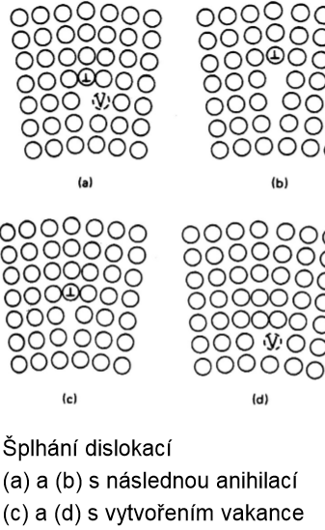
- Popište maticovou notaci rekonstruovaného povrchu krystalu
Mřížka povrchu substrátu může být popsána vektory:
r_{mn}= m a1 + n a2 (m, n celá čísla, a1, a2 jednotkové vektory)
Jednotková buňka povrchové rekonstruované mřížky je popsána vectory b1 a b2.
b1 = m₁₁ a1 + m₁₂ a2 b2 = m₂₁ a1 + m₂₂ a2 kde čísla m_{ij} tvoří matici 2X2
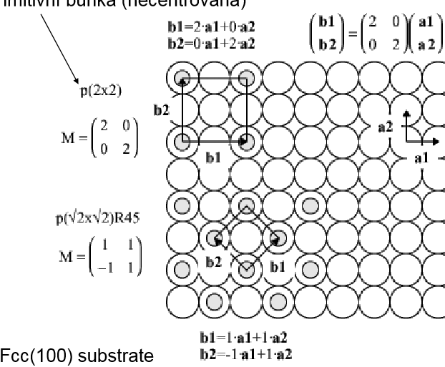
- Uveďte definici vektoru reciproké mřížky

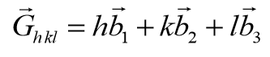
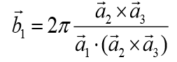
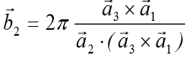
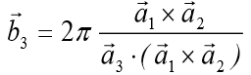
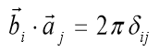

- Nakreslete a popište odvození Braggovy difrakční rovnice
jde o konstruktivní interferenci na rozhranní
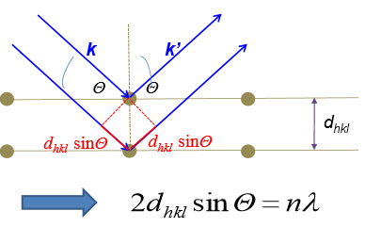

- Popište metodu Ewaldovy konstrukce
difrakční vektor: (s - s₀) / λ = Ghkl . Poloměr 1/lambda, střed v počátku mříže,
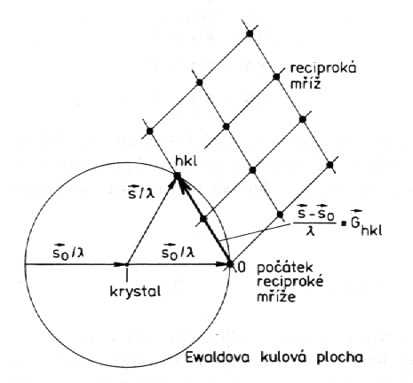
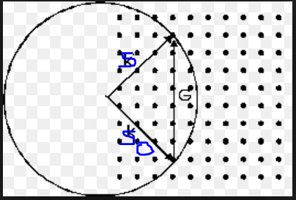
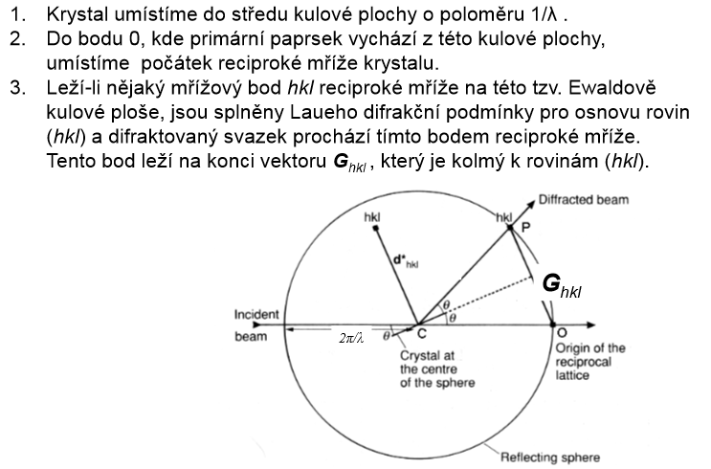
- Vyjmenujte a charakterizujte jednotlivé roentgenové difrakční metody

rotující krystal - Krystal se otáčí na goniometrické hlavičce v ose válcové kazety
Krystal musí být najustován tak, aby osa rotace byla totožná s vektorem přímé mříže
Monochromatické záření, Obraz reciproké mříže zkolabovaný zkreslený
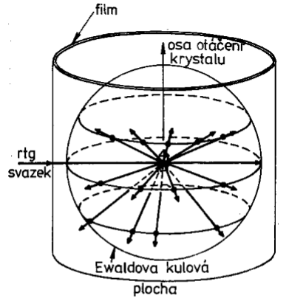
prášek - Monochromatický RTG svazek – Polykrystalický stacionární nebo pohyblivý vzorek – Prášek – skleněné vlákno (amorfní lepidlo) nebo kapilára – Válcový vzorek uprostřed komory – Válcový film na odvodu komory – difrakční linie, kroužky
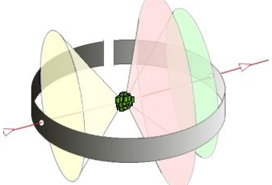
laueho metoda -

Nejstarší – Svazek vycloněný kruhovou clonkou dopadá na monokrystal v goniometrické hlavičce – Difraktované záření se detekuje rovinným filmem před a za vzorkem – Intenzivní centrální stopa a velký počet skvrn – Rozdělení krystalů do 11 Laueho grup
vhodné pro určení orientace a symetrie krystalu • každá stopa odpovídá paralelním rovinám o vzdálenosti d: 2dsinθ=λ • difrakční obrazce vykazují symetrii krystalu vůči směru k0 • rychlá metoda, někdy ale dochází k překryvu stop reflexí různých řádů
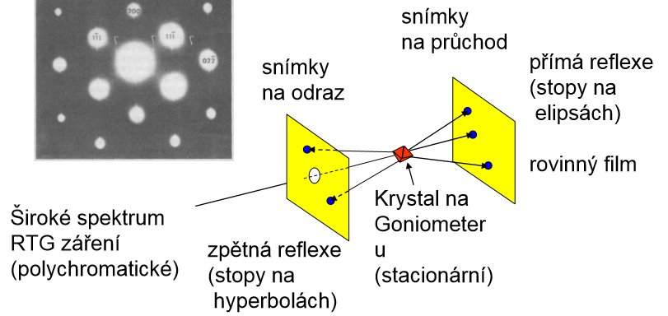
- Jak se v difrakčním obraze projeví tzv. strukturní factor
změnou intenzity difraktovaného záření
- Jakou energii by měli mít elektrony pro difrakční analýzu krystalu, proč
10eV-1keV, p^2/2m_{e} – vlnová délka menší než mřížková konstanta
- Co to je Brillouinova zóna, jak vznikne, proč se zavádí
jako Wignerova-Seitzova, ale v reciprocké(furierova transformace reálné mříže), vyplnuje cely prostor pri slozeni
pro výpočty elektronových struktur v krystalu.
vlnové funkce elektronů v periodickém krystalu mají stejnou periodicitu jako samotný krystal, a proto není nutné počítat vlnové funkce v celém krystalu a stačí se omezit pouze na Brillouinovu zónu

- Co je to Madelungova konstanta
bezrozměrná konstanta určující elektrostatickou kohezní (Madelungovu) energii v iontovém krystalu. Je zcela určena strukturou krystalu. Madelungova energie odpovídá elektrostatické interakci bodových nábojů (iontů)

- Charakterizujte σ vazbu a π vazbu
sigma – maximální hustota elektronů na spojnici atomových jader (kovalentní)
pi – maximální hustota mimo spojnici – násobné vazby
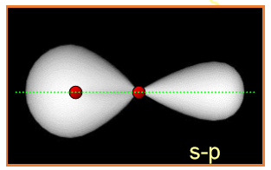
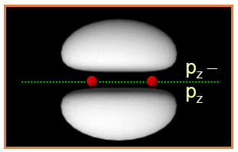
- Jaký je vztah mezi elektronegativitou a iontovou vazbou
pokud je rozdíl elektronegativit >1,7 jde o iontovou vazbu – schopnost atomu přitahovat vazební elektrony

- Charakterizujte vlastnosti krystalů podle toho, jaké vazby se v nich vyskytují
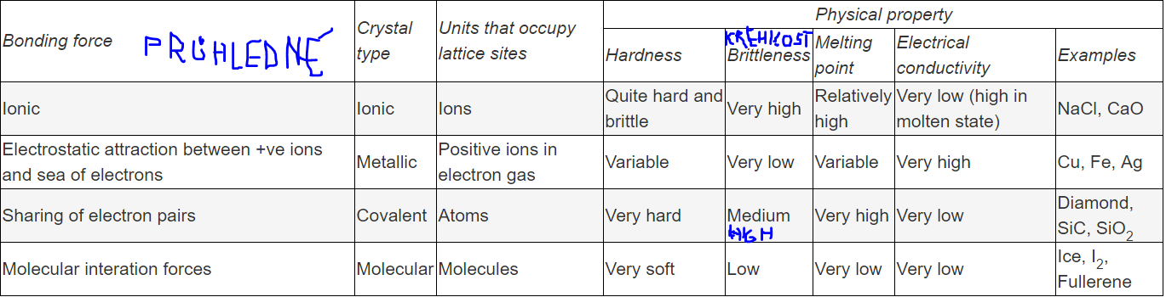

- Co je to hybridizace orbitalů, uveďte příklady
proces energetického sjednocení původně nerovnocenných atomových orbitalů
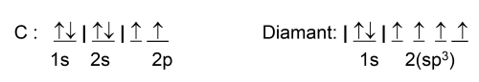
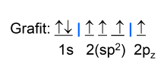
- Jaké typy vazeb se vyskytují v krystalu GaAs
kovalentní, iontová
- Jaké typy vazeb se vyskytují v krystalu Si
kovalentní
- Jak vzniká Van der Waalsova vazba
atom je vlastně dipól, vzájemná energie je úměrná 1/R^6 (vzdálenosti)
projevuje se u inertních plynů, cím větší atom, tim víc.

- Nakreslete průběh hustoty stavů v objemovém polovodiči, co vyjadřuje hustota stavů
g – hustota stavů, počet možných energetických stavů nosičů náboje na objem polovodiče, Energetické rozložení dovolených stavů
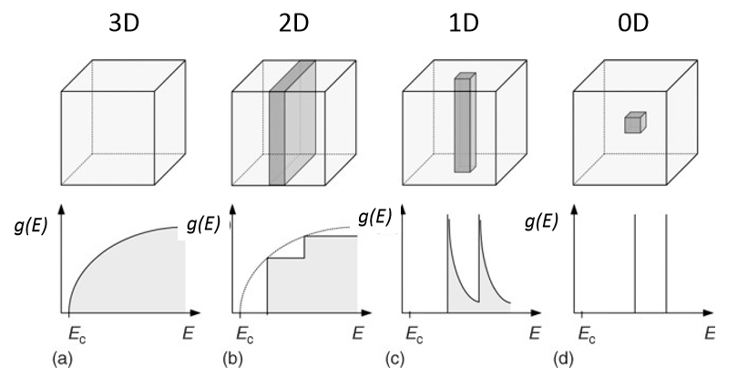
- Vysvětlete princip vzniku Blochových oscilací
důsledek periodické struktury mřížkového potenciálu a existence maxima blochova vlnového vektoru. Konstantní síla elektrického pole urychluje nosič až k okraji 1. Brillounovi zony, tam se změní rychlost z ћkmax/m na -ћkmax/m, což může být interpretováno jako braggův rozptyl

- Co je to Blochova funkce, z čeho vyplývá
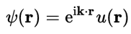
r-vzdálenost, k je vektor celých čísel, u je periodická funkce; tečky atomy, čárkovaně vlna bez periodické fce u, čára blochova funkce
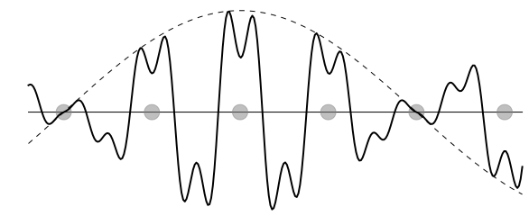
popisuje vlnění elektronu v krystalu
- Co je to Kronig-Penneyho model polovodiče
model elektronu v jednodimenzionalnim periodickem potenciálu, řešení schrödingerovy rovnice pro jámy a bariéry
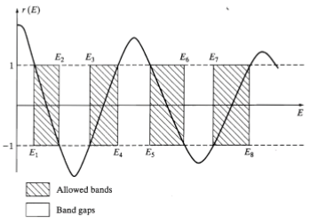

- Popište vliv tlaku na pásovou strukturu polovodičů
-rozštěpí se pásy lehkých a těžkých děr
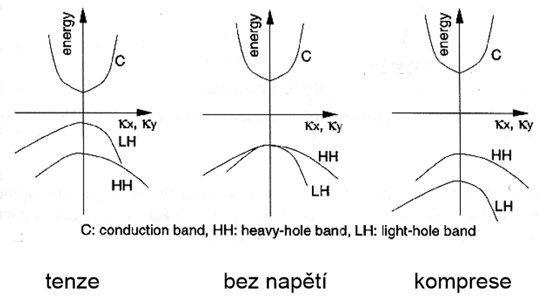
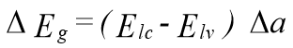
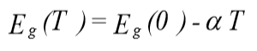
Popište vliv teploty na pásovou strukturu polovodičů - zakázaný pás se zmenšuje s vyšší teplotou, pod Debyeovou teplotou je jiný sklon

- Kdy vznikají Landauovy hladiny
nabitá částice v magnetickém poli (kolmém) vykonává rotační (spirálový) pohyb. Její rotační energie je kvantována. Částice proto může obsazovat pouze některé povolené orbity, které se nazývají Landauovy hladiny.

Jednočásticové energetické spektrum dvojrozměrného elektronového plynu v kolmém magnetickém poli tvoří ekvidistantní energetické hladiny, tzv. Landauovy hladiny. V důsledku spinových interakcí dochází u všech hladin k rozštěpení. Degenerace každé hladiny je úměrná intenzitě magnetického pole. Faktor plnění, ν, je poměr počtu elektronů a degenerace dané Landauovy hladiny.
- Popište Hallův jev
-tvorba napětí na vodiči v kolmém směru k procházejícímu proudu – předpoklad je přítomnost magnetického pole – ideálně kolmého ke směru proudu
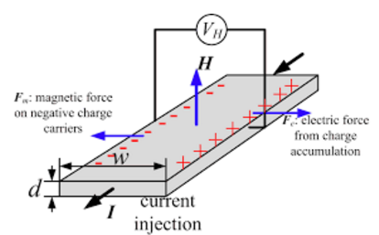
- Nakreslete závislost E(k) pro elektrony a díry v Si – viz dál
- Nakreslete závislost E(k) pro elektrony a díry v GaAs
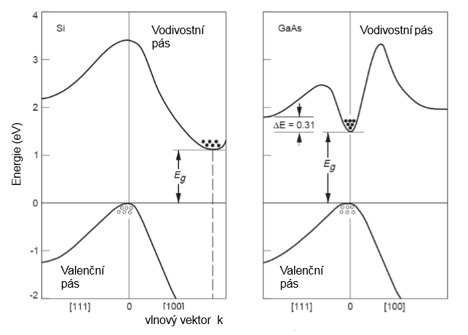
- Jaké vlastnosti elektronu je možno získat ze závislosti E(k) ve vodivostním pásu polovodiče
energii, hybnost, efektivní hmotnost

- Nakreslete průběh Maxwell-Boltzmannovy funkce pro 300 K
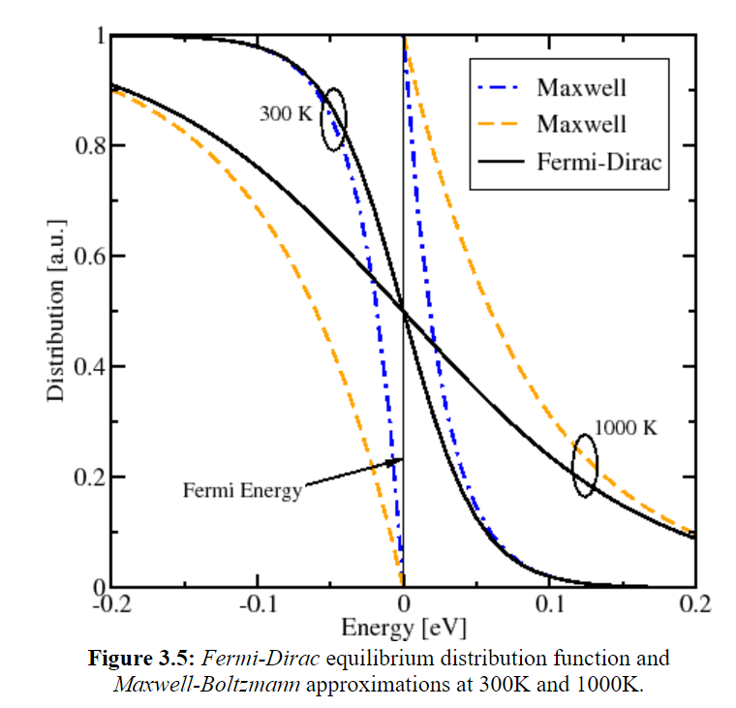
- Nakreslete průběh Fermiho-Diracovy funkce pro 0 K a 300 K
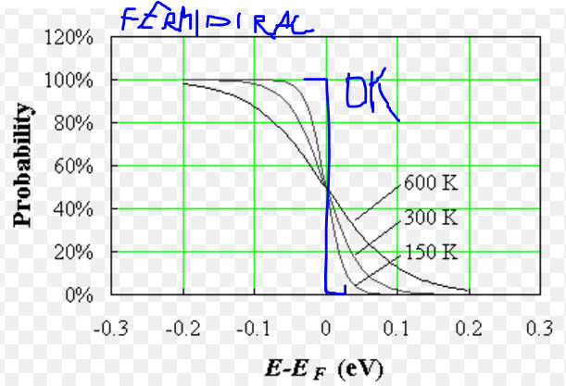
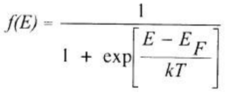
Co určuje Fermiho-Diracova funkce pravděpodobnost že dovolený stav pro energii E bude zaplněn elektronem – hustota pravděpodobnosti
pravděpodobnost výskytu elektronů nad fermiho hladinou; k-boltzmanka, Ef fermiho hladina

- Napište rovnici proudové hustoty pro elektrony v polovodiči
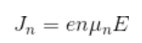
e – náboj elektronu/díry, n – hustota elektronů/děr, μ – hybnost elektronu/díry, E el. Pole (rozdíl potenciálů)
- Napište Poissonovu rovnici, co vyjadřuje
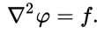
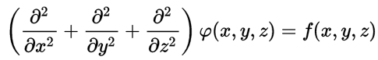
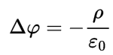
popisuje vztah mezi průběhem potenciálu a rozložením náboje, pokud je objemová hustota el. Náboje 0 přejde na laplaceovu rovnici

- Čím je určena poloha Fermiho hladiny ve vlastním polovodiči
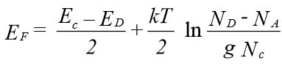
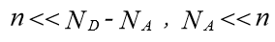

- Co jsou to kvazifermiho hladiny
popisují rozmístění elektronů a děr ve valenčním a vodivostním pásu při aplikaci napětí, osvitu zářením apod.
- Napište difúzní rovnici pro nadbytečné elektrony v polovodiči typu P
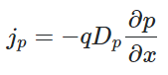
q – náboj elektronu, Dp je el. Indukce, p – asi hustota elektronů, x asi vzdálenost
- Na čem závisí rychlost fononové rekombinace elektronù v polovodiči typu P
je úměrná počtu elektronů ve vodivostním pásu a počtu neobsazených míst ve valenčím pásu

- Jak se liší vliv pastí od vlivu rekombinačních center v polovodiči.
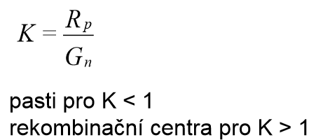
R – rychlost regenerace, G - generacerekombinační centrum je daleko od vodivostního pásu a tudíž není pravděpodobný tepelný přechod elektronu, u pasti to neplatí a elektron z ni může přecházet na obě strany – valenční i vodivostní

- Co je to Augerova rekombinace
interakce 3 nosičů– rekombinace elektronu s dírou předá energii dalšímu elektronu apod.
Nastává když jsou velký koncentrace nosičů – velký dotace hlavně z EU
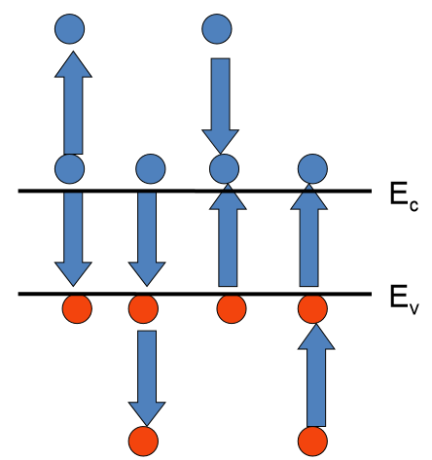
záchyt el.; záchyt díry; emise el.; emise díry
- Proč dochází k povrchové rekombinaci
Povrch krystalu je silné porušení krystalové mříže vedoucí ke vzniku volných vazeb, na které se mohou vázat příměsi z okolí. Mohou vytvářet hluboké hladiny v pásu zakázaných energií a vytvářet tak nezářivá centra
- Jaký vztah platí pro koncentrace elektronů a děr v nedegenerovaném polovodiči a proč
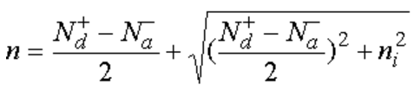
ni – intrisická koncentrace nosičů
Nd+ koncentrace donorů
Na- koncentrace akceprotů
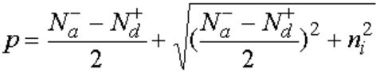

- Nakreslete průběh závislosti pohyblivosti elektronů na koncentraci příměsí v křemíku pro 300 K
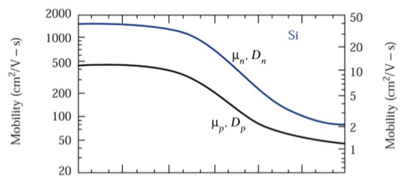
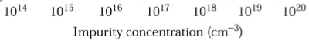
- Na čem závisí rychlost fononové rekombinace elektronů v polovodiči typu N
asi jako 64. počet neobsazených rekombinačních center a děr ve valenčním pásu, termální rychlost, srážkový průřez

- Čím se liší nedegenerovaný a degenerovaný polovodič
degenerovavý je předotovaný tak, že fermiho hladina je ve vodivostním nebo valenčním pásu
nedegenerovaný má Ef v zakázaném pásu, degen. Vznik kvazifermiho

- Nakreslete průběh závislosti rychlosti elektronů v GaAs na intenzitě el. Pole
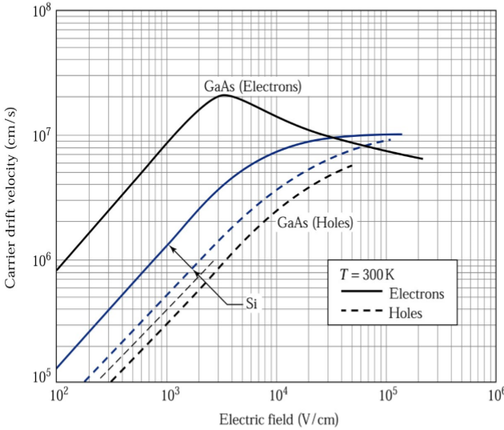
- Jaké jsou mechanizmy polarizace dielektrika
-polarizace je hustota dipolového momentu
-vnější elektrické pole:
posuvná – elektronová(atomová) – deformace e. obalu a iontová – posun iontů nezávisí na T
orientační(molekulární) – otáčí polární molekuly, pomalý a závisí na T

- Jak závisí polarizace na frekvenci vnějšího elektrického pole
pod 10^13Hz se projevuje ionová pol. Pod 10^6Hz I orientační pol. → vyšší f nižší polarizace

- Nakreslete hysterezní křivku feroelektrika, vyznačte významné hodnoty
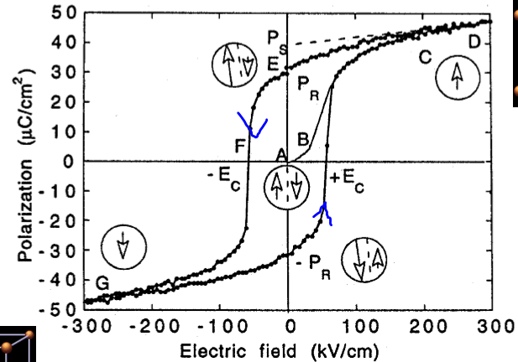
- D-nasycený bod, křivka F – působení koercivního polePopište piezoelektrický jev
schopnost krystalu generovat elektrické napětí při jeho deformování. Může se vyskytovat pouze u krystalů, které nemají střed symetrie. Mechanické napětí organizuje elektrické dipóly → tvorba el. napětí
- Jaké jsou mechanizmy průrazu dielektrika
Termální (teplo=defekty=iontová vodivost=více tepla=…)
Lavinový (urychlené elektrony uvolní další elektrony…)
Výbojový (dostatečně vysoké pole=výboj=eroze…)
Elektrolytický (vodivé cesty jsou postupně vytvářeny pohybem iontů, působením vlhkosti…)

- Jaký je vztah mezi elektrickou a tepelnou vodivostí kovů
wiedemannuv-franzuv zakon K/J=L*T -konstanta a teplota
el. j = -n e v; n – koncentrace elektronů, e – náboj, v rychlost elektronů
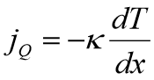
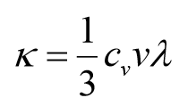
tepelná, lambda – v*střední doba srážek t, cv- molární měrné leplo
teplo má složky mřížkovou a elektronovou
- Popište Harissonovu konstrukci Fermiho ploch kovů
Fermi surface is an abstract boundary in reciprocal space for predicting the thermal, electrical, magnetic,... properties. The existence of a Fermi surface is a direct consequence of the Pauli exclusion principle, which allows a maximum of one electron per quantum state

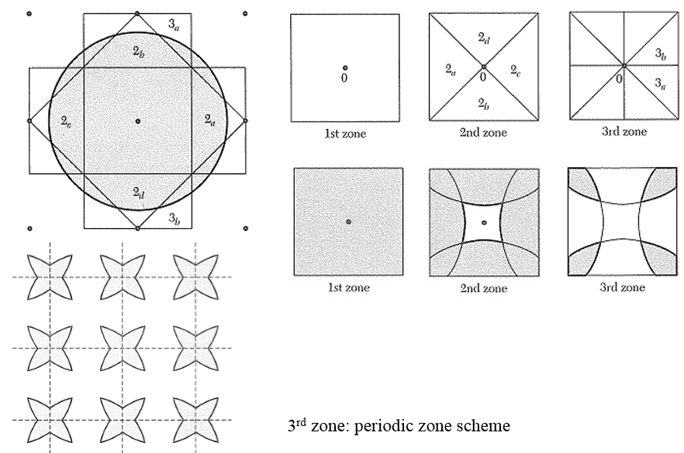
Body ležící v alespoň n koulích patří do n-té zóny; variace na Brillouinovu zonu
- Naznačte odvození Langevinova vztahu pro diamagnetickou susceptibilitu
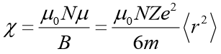
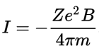
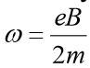
vyjdeme z Larmorovi precese, dosadíme rpm*2pi za omega a pridame Ze jako pocet atomu,
magneticky moment je I*plocha, nakonec N je hustota atomů
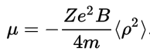
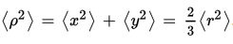
Uveďte Curieův zákon pro susceptibilitu paramagneticX=C/T kde X je susceptibilita, C je curieho konstanta a T je teplota v K

- Uveďte mechanismy výměnné interakce u feromagnetických látek
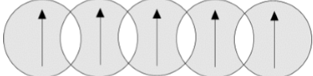
přímá výměnná – překryv vnových fcí, krátkodosahová
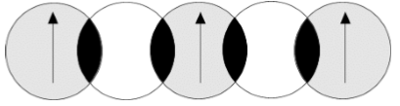
nepřímá výměnná – supervýměna interakcí stavů „magnetických elektronů“ s valenčními stavy ligandů ležících mezi „magnetickými ionty
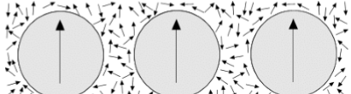
nepřímá výměnná RKKY - zprostčedkují vodivostní elektrony -výměna spinů
(kooperativní jevy – FM a AFM výměna)

- Jaké typy rozhraní mezi doménami se vyskytují ve feromagnetických materiálech
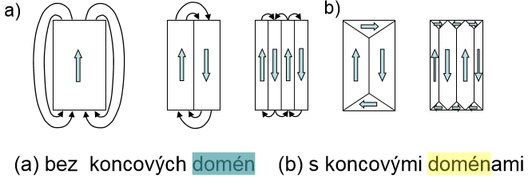
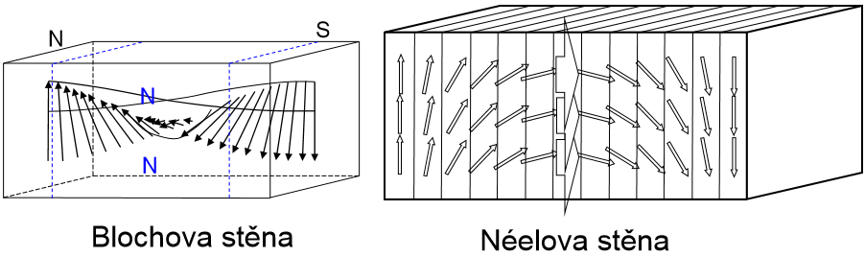
bloch rotuje kolem osy, neel rotuje vektory v jedné rovině
- Uveďte základní charakteristiky supravodivého stavu
Ideální vodivost Prakticky nulový elektrický odpor
Ideální diamagnetismus Vytlačení magnetického pole zevnitř supravodiče
Kvantování magnetického toku uvnitř supravodivé smyčky

- Na jakých veličiných závisí existence supravodivého stavu konkrétního materiálu
kritická teplota T, magnetické pole/indukce B, proudová hustota J – nedodržení = normální stav
- Porovnejte supravodiče 1. a 2. druhu
1.typu – kovy nebo polokovy, nízká teplota, nízké mag. Pole, dokonalé diamagnetikum (mag pole není uvnitř), proud po povrchu– Hg, -In, Pb...
2.typu – slitiny- dvě kritická pole Bc1 a Bc2 – mezi je smíšený stav → B dělá uvnitř tokočáry – vznik supravodivých vírů – proud ve vírech a povrchu, Nb-Ti...

- Popiště stejnosměrný a střídavý Josephsonův jev
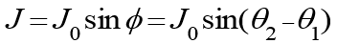
vznik elektrického proudu mezi dvěma supravodiči oddělenými tenkou vrstvou izolantu ~10Angstrem; DC – proud mezi vodiči závisí díky tunelovému jevu
AC - Udržujeme-li mezi supravodiči konstantní elektrické napětí U, mění se fázový rozdíl lineárně s časem a přes bariéru prochází střídavý proud s amplitudou I a vysokou frekvencí f=U*Kj. Tímto způsobem je možné převádět elektrické napětí na frekvenci

*
Vlastní (intrinsický) polovodič - bez dotace – Si, C, Ge
nevlastní - dotovaný
Degenerovaný polovodič (někdy se označuje jako silně dotovaný polovodič)

